云南大学软件学院
实 验 报 告
SQL Server实验1 熟悉实验环境
一、实验目的
（1）掌握SQL Server 数据库产品的安装。
（2）掌握SQL Server服务的启动。
（3）熟悉SQL Server Management Studio界面的功能。

二、实验内容
- 使用SQL Server 2016系统。

- 找到“SQL Server配置管理器”，查看已经启动了哪些SQL Server服务。
已经启动的服务有：
SQL Server代理(MSSQLSERVER)
SQL Server Reporting Services(MSSQLSERVER)
SQL Server PolyBase(MSSQLSERVER)
SQL Server PolyBase数据移动 (MSSQLSERVER)
SQL Server Launchpad(MSSQLSERVER)
SQL Server Integration Services 13.0
SQL Server Browser
SQL Server Analysis Services(MSSQLSERVER)
SQL Server(MSSQLSERVER)
SQL Full-text Filter Daemon Launcher(MSSQLSERVER) 。
在服务上点击右键可查看其属性，其中服务类型为“SQL Server”的服务对 Microsoft SQL Server 数据库引擎提供支持，必须启动它。
你所启动的SQL Server数据库引擎服务名称是 SQL Server (MSSQLSERVER)
启动SQL Server数据库引擎服务后如何停止它：
选择该服务，右键菜单点击“停止”
- 使用“SQL Server Management Studio”
- 了解SQL Server Management Studio的界面、菜单结构以及各项功能；
SQL Server提供两种身份认证方式，分别是_Windows 身份验证模式 (Windows Authentication Mode)__和_混合模式 (Mixed Mode)_,配置中采用的身份验证是什么方式： 混合模式 (Mixed Mode)
登录的服务器类型为“数据库引擎”，即我们在“SQL Server配置管理器”启动的数据库引擎服务，配置中数据库服务器名称是： DESKTOP-AS6MAPS
- 通过对象资源管理器了解“数据库服务器”管理的内容及属性配置；
你所使用的SQL Server服务器管理的数据库的默认数据存储位置是：
C:\Program Files\Microsoft SQL Server\MSSQL13.MSSQLSERVER\MSSQL\DATA\
默认日志存储位置是：__C:\Program Files\Microsoft SQL Server\MSSQL13.MSSQLSERVER\MSSQL\DATA\_____
（3) 进入master数据库。
该数据库当前占用的存储空间是多大： 7.63 MB
该数据库的存储路径是什么： C:\Program Files\Microsoft SQL Server\MSSQL13.MSSQLSERVER\MSSQL\DATA\master.mdf
该数据库中包含哪些数据表： spt_fallback_db, spt_fallback_dev, spt_fallback_usg, spt_monitor, MSreplication_options

- 使用“新建查询”
通过“新建查询”按钮，可以调出SQL语句编辑窗口，我们可在里面输入ＳＱＬ语句，进行调试或者执行。执行语句前，如没有在SQL语句使用USE语句指定具体数据库，那么需要在查询编辑器中指定语句执行的默认数据库。
- 在查询编辑器中如何选择msdb数据库： 左上角下拉菜单选中“msdb”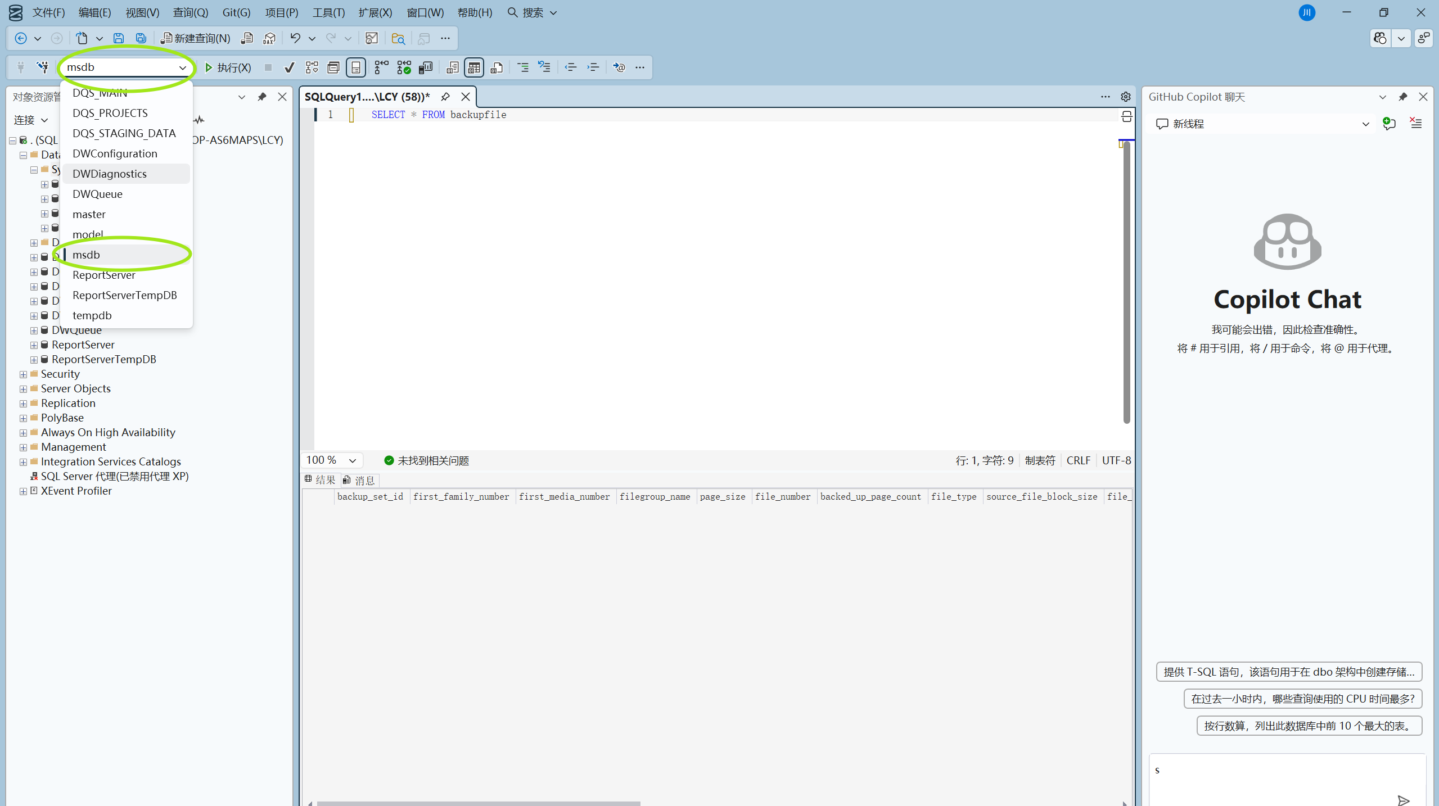
- SQL语句编辑窗口的初步使用：选择msdb数据库后在SQL编辑窗口输入语句：
select * from backupfile
运行以上语句，得到的结果是（可截图）：
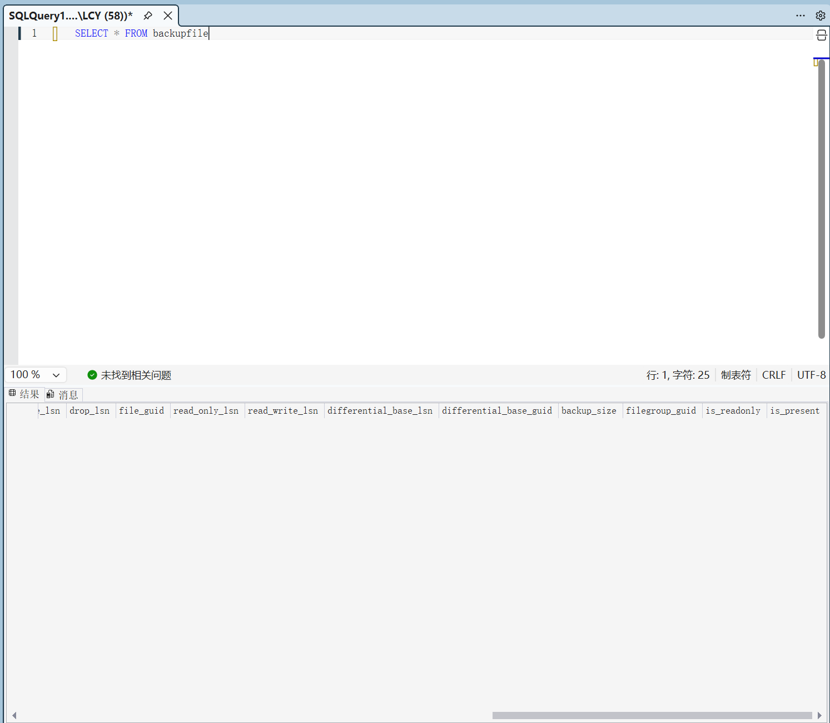
- 思考题
- SQL SERVER中的数据库文件由哪两类文件组成：
数据文件 和 日志文件
这些文件的扩展名分别是什么： .mdf (主要数据文件)、
.ldf (事务日志文件)。
作用分别是什么：
.mdf (主要数据文件)：存放数据库的启动信息和实际数据 。
.ldf (事务日志文件)：存放用于恢复数据库的所有日志信息 。
- SQL Server默认创建了哪些数据库, 这些数据库的作用分别是什么？
master：系统级控制数据库，记录所有配置信息和对象 。
model：新建数据库的模板 。
msdb：用于代理调度、备份恢复历史记录 。
tempdb：临时库，存放中间结果，重启服务后重置 。

